感想



　腕をビニール袋にくるんで水槽に突っ込んでみよう！

　　すごい感触ですよね？

　　右の実験のようにゴム膜を張った筒を水中に沈めるとどうなるか？

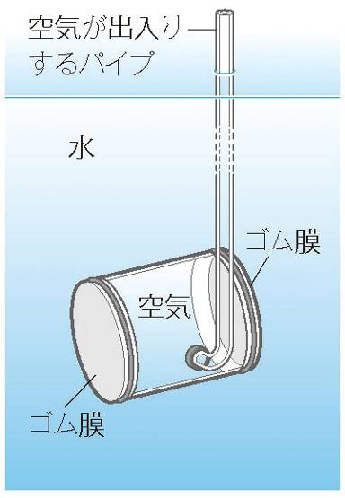

　　　ゴム膜の様子は？

|  |  |  |
| --- | --- | --- |
|  | 縦の時のスケッチ | 横の時のスケッチ |
| 浅  い  所 |  |  |
| 深  い  所 |  |  |

　　腕やゴム膜を押しているのはそのまわりにある（　水　）です。深くなるほど、その地点より上にある水の

　量が多くなって、水の重さが増すため、ゴム膜を押す力が（　　大きく　　）なる。

　　ペットボトルに空けた穴から水が飛び出すようすを見てみよう。→

　　この水の重さによる圧力のことを（　　水圧　　）といいます。

　　ペットボトルから出てくる水の勢いを見てみると、水圧が

　　水の重さによるものだということがよくわかるはずです。



　水中に空のペットボトルを沈めたときには、どんな力がはたらくだろうか？

　水中にある物体にはたらく上向きの力を（　　　　　　　）という。

お風呂やプールに入ると、からだが軽く感じます。重力によって引っ張られる私たちの体が浮くのは

水中では身体に何か上向きに力がはたらいていると考えることができる。

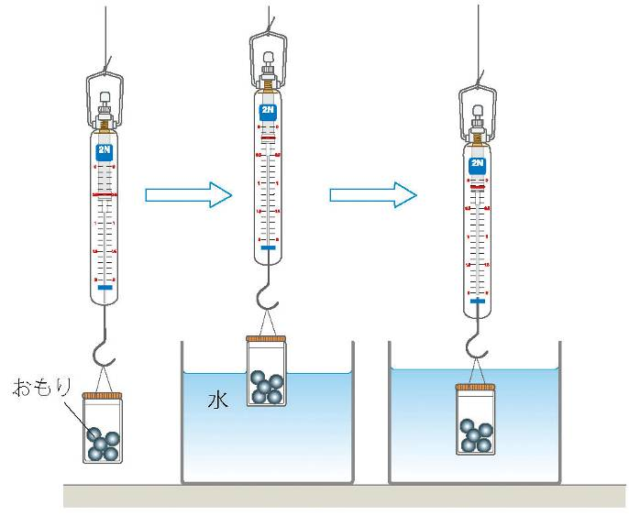

この力を（　　浮力　　）という。

　①　容器におもりを入れて、ばねばかりを使って

　　　空気中で重さをはかる。

　②　容器をゆっくりと水に沈めていき、半分沈めた

　　　ときのばねばかりの値を読み取る。

　③　容器を全部水に沈めて、ばねばかりの値を読みとる。

　④　容器に入れるおもりの重さを変えて①～③をくりかえす。

　結果

|  |  |  |  |  |  |  |
| --- | --- | --- | --- | --- | --- | --- |
|  | おもり | ①空気中 | ②半分水中 | ③全部水中 | ①－② | ①－③ |
| ばねばかりの  示す値（Ｎ） | Ａ |  |  |  |  |  |
| Ｂ |  |  |  |  |  |

　考察　浮力の大きさは何と関係がありますか。そのように考えた理由を説明しなさい。

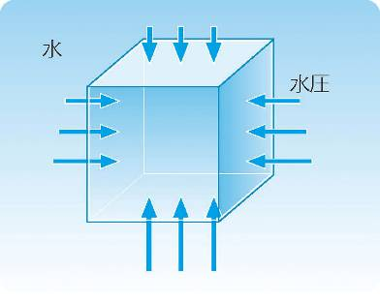

結果より、物体が水中にあるときのばねばかりの示す値

②・③は、空気中にあるときの値①よりも小さい。

この差が物体にはたらく（　　浮力　　）の大きさです。

浮力の大きさは物体を水に半分沈めたときより、全部沈めた

ときのほうが大きくなっている。

　→　浮力は水中にある物体の体積分の水の重さなのです。

おもりの重さを変えても浮力の大きさが変わらない。

　→　つまり物体の重さではなく、物体が押しのけた（　　体積　　）によって浮力は決まります。

　　アルキメデスの原理

「水中（流体中）の物体が受ける浮力の大きさは、その物体がおしのけた分の水（流体）の重量に等しい。」

　　古代ギリシャの学者アルキメデスは、当時の王から王冠が純金かどうか調べるように命じられましたが、

　よい案を思いつきません。たまたま風呂に入り、体をしずめると、風呂の水があふれ出ました。このこと

　から解決方法がひらめき、見事王冠が純金でないことを見分けたといいます。

　１年　　組　　番　氏名